**МИНИСТЕРСТВО ОБРАЗОВАНИЯ РЕСПУБЛИКИ БЕЛАРУСЬ**

**УЧРЕЖДЕНИЕ ОБРАЗОВАНИЯ**

**ГОМЕЛЬСКИЙ ГОСУДАРСТВЕННЫЙ ТЕХНИЧЕСКИЙ**

**УНИВЕРСИТЕТ ИМЕНИ П. О. СУХОГО**

Факультет автоматизированных и информационных систем

Кафедра «Информационные технологии»

**ОТЧЕТ ПО ЛАБОРАТОРНОЙ РАБОТЕ №8**

по дисциплине «Операционные системы»

на тему: «Тупиковые ситуации и подходы к их разрешению»

Выполнил: студент гр. ИТИ-11

*Филончик К.В.*

Принял: преподаватель Карась О.В.

Гомель 2022

**Цель работы:** изучить причины возникновения тупиковых ситуаций и подходы к их разрешению.

**Задание 1. Один ресурс.**

В соответствии с вариантом, выполнить построение последовательности надежных состояний системы при удовлетворении запросов в соответствии с алгоритмом «банкира».

Исходные данные варианта представлены на рисунке 1.



Рисунок 1 – Исходные данные первого задания

**Ход работы:**

В результате выполнения работы, с резерва берется необходимое количество ресурсов и отдаётся тому процесс, который может выполниться и освободить свои ресурсы для выполнения других процессов. Состояние изначально является надежным.

Результат выполнения представлен на рисунках 2-3.

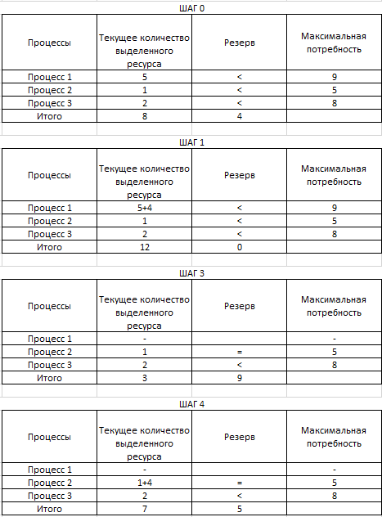

Рисунок 2 – Построение последовательности надежных состояний системы. Часть 1

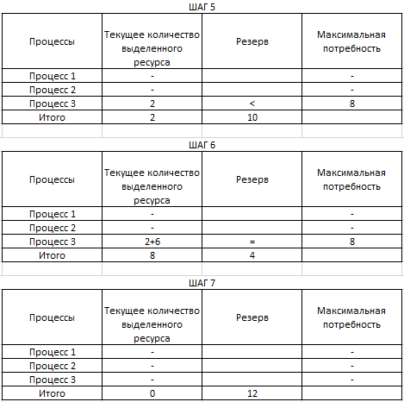

Рисунок 3 – Построение последовательности надежных состояний системы. Часть 2

**Задание 2. Несколько ресурсов.**

В соответствии с вариантом, выполнить построение последовательности надежных состояний системы при удовлетворении запросов в соответствии с алгоритмом «банкира».

Максимальное количество ресурсов Р1 – 7, Р2 – 8. Ресурсы выделяются последовательно (в соответствии со значениями, приведенными в скобках).

Исходные данные варианта представлены на рисунке 4.

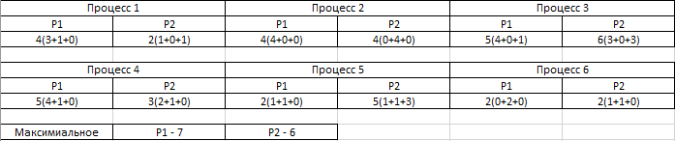

Рисунок 4 – Исходные данные варианта 2 задания

**Ход работы:**

В результате выполнения планирования, процессам выделяются необходимые им ресурсы для выполнения, с учетом последовательного выделения. Если процессу недостаточно ресурсов на выполнение с учетом последовательного выделения, то ресурсы данному процессу не предоставляются, и он продолжает ожидать их.

Результат выполнения задания представлен на рисунках 5-8.

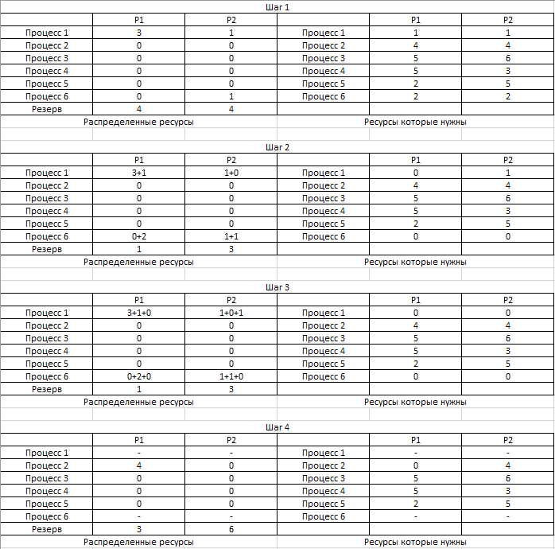

Рисунок 5 – Построение последовательности надежных состояний системы. Часть 1

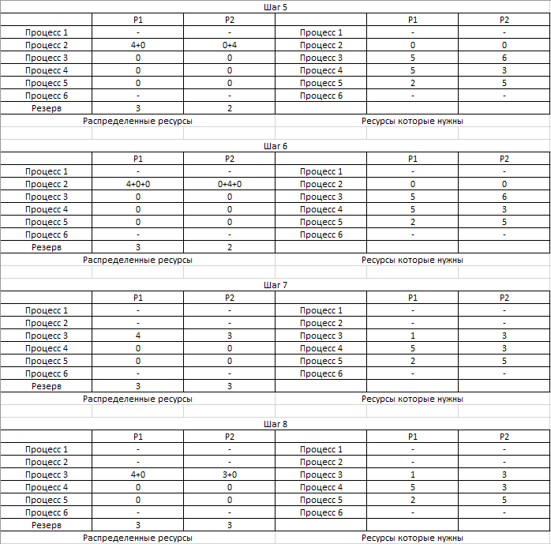

Рисунок 6 – Построение последовательности надежных состояний системы. Часть 2

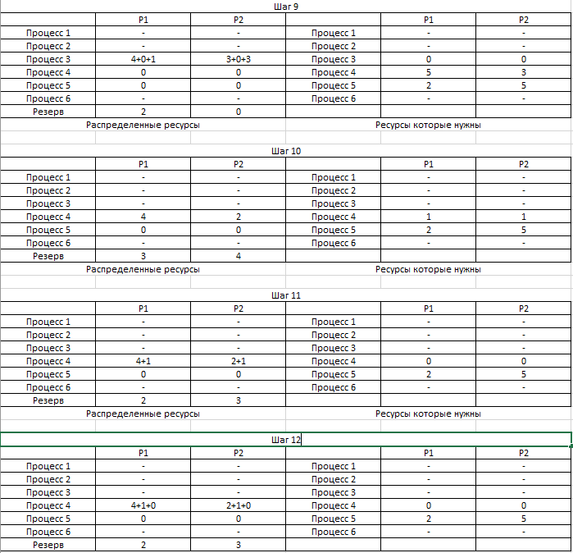

Рисунок 7 – Построение последовательности надежных состояний системы. Часть 3

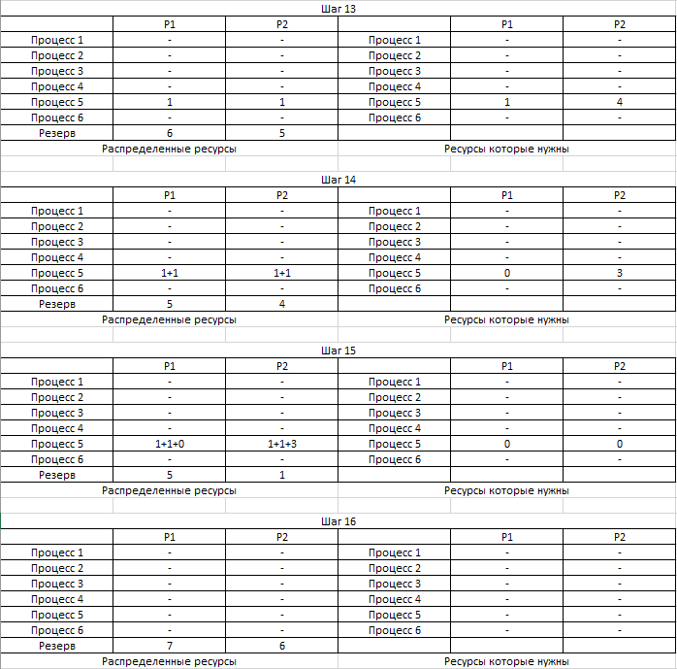

Рисунок 8 – Построение последовательности надежных состояний системы. Часть 4

**Вывод работы:** в результате выполнения работы были изучены причины возникновения тупиковых ситуаций и подходы к их разрешению. Успешно выполнены алгоритмы взаимодействия процессов согласно варианту.